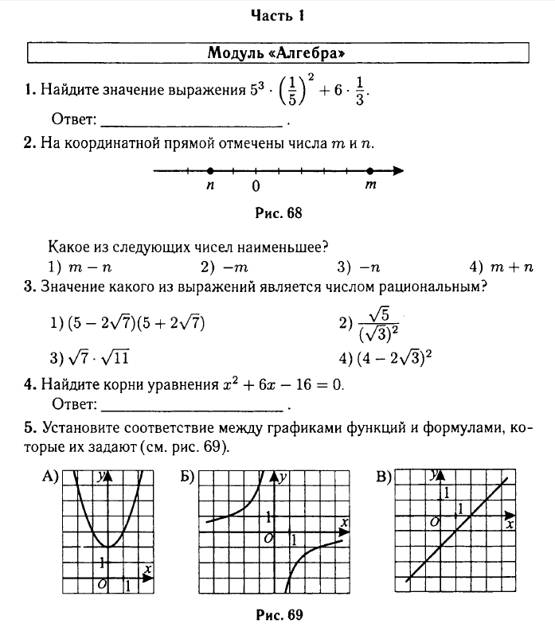

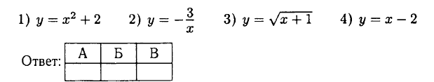

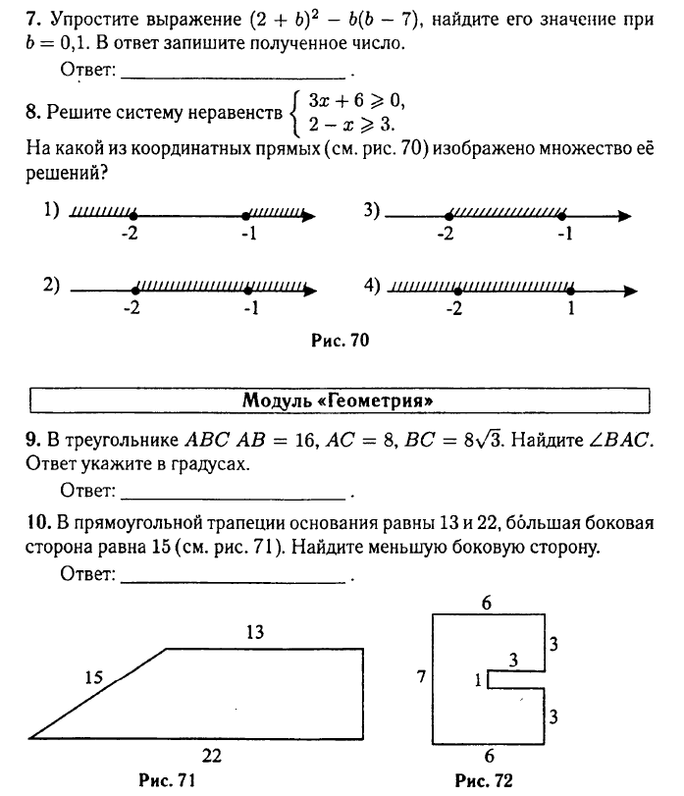

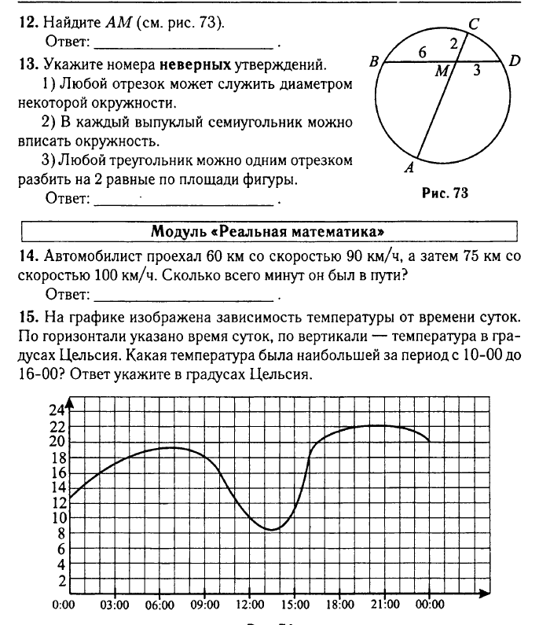

Ответ _____________________________________

